THE SHINE FITNESS & YOGA
Khách hàng mục tiêu & Customer Journey Map theo mô hình 5A

Tóm tắt điều hành
Trong 12 tháng (15/09/2025–15/09/2026) fanpage nhận 2.003 hội thoại và 25.019 tin nhắn, trong đó Page phải gửi 17.183 tin – trung bình hơn hai tin Page cho mỗi tin khách. Phân loại mẫu 301 hội thoại cho thấy giá / gói / ưu đãi chiếm 46,2%, tiếp theo là cơ sở vật chất – địa điểm (20,6%), PT/HLV (15,3%), khác (12,3%) và lịch lớp – giờ hoạt động (5,6%). Gần 88% câu hỏi thuộc dạng có thể chuẩn hóa thành câu trả lời mẫu.
Tốc độ phản hồi đầu tiên rất nhanh (trung vị 0,28 phút) nhưng chủ yếu là tin tự động; nội dung thực chất lại né câu hỏi: 32,6% tin cuối của Page là câu hỏi ngược (khung giờ, bộ môn, mục tiêu), chỉ khoảng 3,1% có nêu con số giá. Khảo sát cho thấy 5/8 khách khó chịu nhất vì "không báo giá, cứ mời đến tận nơi". Khách nhắn lúc 0–6h phải chờ trung vị khoảng 68 phút.
Chấm ma trận cơ hội AI trên 5 tiêu chí, giai đoạn Ask đạt 4,85/5, cao nhất và cách xa các giai đoạn khác. Nhóm đề xuất chốt nút thắt tại Ask và định hướng giải pháp là chatbot lai (máy trả lời FAQ 24/7, chuyển người thật khi tư vấn chọn gói, thương lượng giá hoặc khiếu nại).

1. Dữ liệu và phương pháp
Nguồn | Nội dung | Cách dùng
Tong_ket_Facebook_TheShine_15-09-2026.xlsx | 2.003 hội thoại Messenger (1.960 Inbox, 43 Filtered); mỗi dòng có tin khách gần nhất, tin Page gần nhất, thời gian phản hồi đầu, thẻ chủ đề theo từ khóa | Rút mẫu 301 hội thoại để mã hóa thủ công; dùng toàn bộ 2.003 dòng cho chỉ số phản hồi
_THE_SHINE_ - CÂU HỎI PHỎNG VẤN (Responses).xlsx | 8 người trả lời (7 hội viên đang tập, 1 người đã ngừng), 15–16/09/2026 | Minh họa định tính cho nhu cầu, pain point, mức chấp nhận chatbot
Bài FPT Skillking về mô hình 5A | Định nghĩa 5 giai đoạn và các dạng hành trình | Khung lý thuyết cho CJM

Chọn mẫu. Từ 1.949 hội thoại Inbox có ít nhất một tin khách dạng văn bản, nhóm rút ngẫu nhiên phân tầng theo tháng với tỷ lệ 300/1.949 (random_state = 42), được 301 hội thoại do làm tròn theo 13 tháng.
Mã hóa. Mỗi hội thoại được gán một nhóm chính. Bước 1 đọc tin khách gần nhất. Nếu tin đó không đủ nghĩa (chỉ là số điện thoại, "dạ", "cảm ơn" hay nút bấm "Tư vấn tập Gym") thì dùng thẻ chủ đề của cả hội thoại theo thứ tự ưu tiên Giá > PT > Lịch > Địa chỉ. Kết quả: 184 hội thoại gán theo nội dung tin, 117 theo thẻ chủ đề. Câu hỏi có nhắc PT/HLV, kể cả "giá PT", được xếp vào nhóm PT. Nhóm "cơ sở vật chất" gộp địa chỉ, chi nhánh, khoảng cách, hình ảnh phòng tập và dịch vụ đi kèm.
Giới hạn. File xuất không chứa toàn văn hội thoại, nên nhóm câu hỏi phản ánh câu hỏi cuối hoặc nổi bật. Khảo sát chỉ có n = 8, vì vậy mọi tỷ lệ khảo sát chỉ mang tính minh họa. Câu xếp hạng "điều gì làm mất tin tưởng" bị chấm đồng hạng nên không được sử dụng.

2. Thống kê nhóm câu hỏi inbox
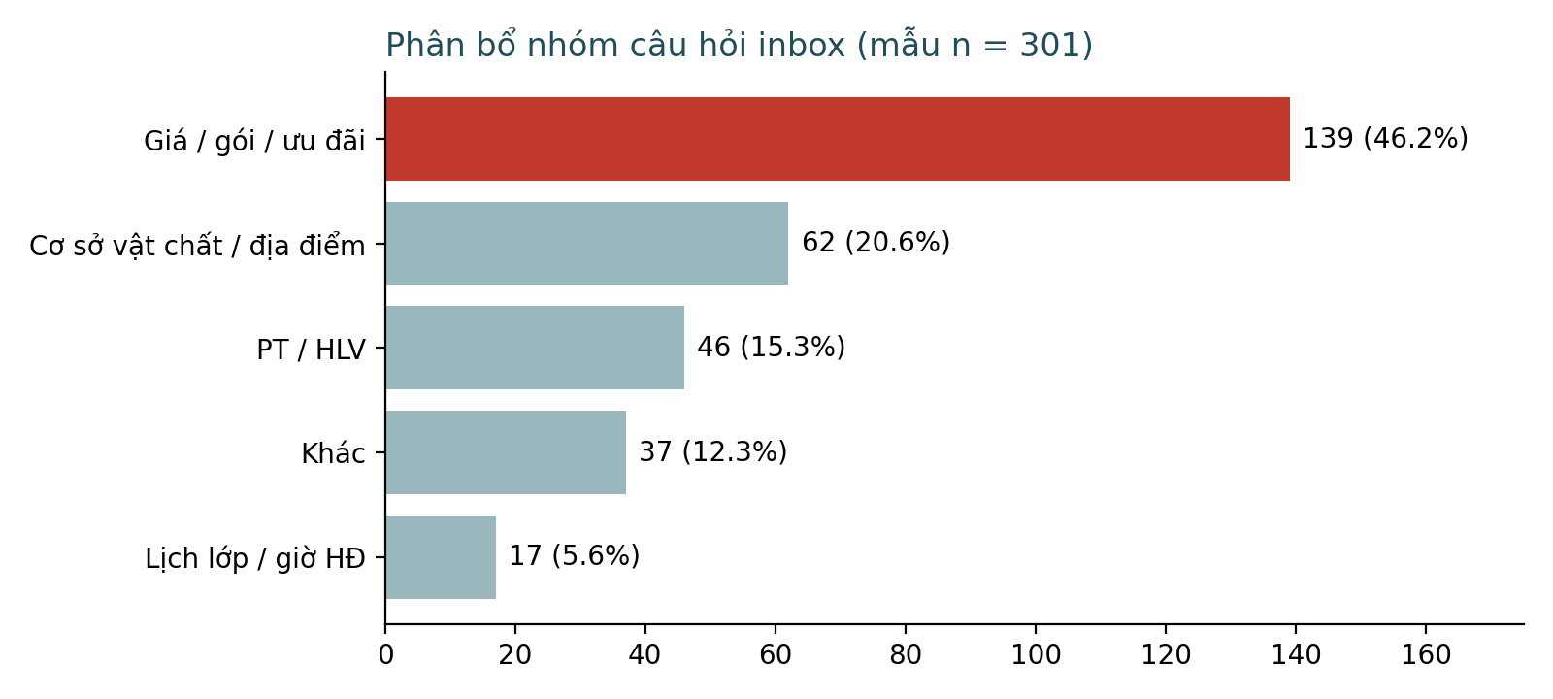
Nhóm câu hỏi | Số hội thoại | Tỷ trọng | Ví dụ câu hỏi thật (đã ẩn danh)
Giá / gói / ưu đãi | 139 | 46,2% | "349k là áp dụng suốt thời hạn hay chỉ tháng đầu?" · "Đóng từng tháng được không?" · "Có hỗ trợ trả góp không?"
Cơ sở vật chất / địa điểm / dịch vụ | 62 | 20,6% | "Địa chỉ phòng tập ở đâu?" · "Có chi nhánh Bình Thạnh không?" · "Cho xem hình cơ sở vật chất" · "Lớp có sẵn thảm không?"
PT / HLV | 46 | 15,3% | "Có HLV hỗ trợ tập không?" · "Giá này là giá phòng hay có PT?" · "Lần đầu tập, có được hướng dẫn không?"
Khác | 37 | 12,3% | Tư vấn chung/chọn môn (24), để lại thông tin (5), hẹn ghé (4), tuyển dụng (4)
Lịch lớp / giờ hoạt động | 17 | 5,6% | "Mấy giờ đóng cửa?" · "Lịch học yoga?" · "Chỉ có 2 khung giờ này thôi hả?"
Tổng | 301 | 100%

Tín hiệu hành vi trong tin cuối của khách: 38 hội thoại (12,6%) để lại số điện thoại hoặc Zalo, 19 (6,3%) hẹn ghé, 9 (3,0%) rời đi vì ở xa, đã chọn nơi khác hoặc giờ đóng cửa không phù hợp. Đối chiếu với thẻ chủ đề của toàn bộ 2.003 hội thoại (đa nhãn), thứ tự cũng tương tự: giá 54,2%, PT/HLV 27,2%, địa chỉ 17,6%, lịch 6,6%. Như vậy kết quả mẫu nhất quán với tổng thể.
Bảng chi tiết, bảng mã hóa từng hội thoại và công thức đếm nằm trong file TheShine_Thong_ke_cau_hoi_inbox_Nguoi4.xlsx (bàn giao Người 4).

3. Khách hàng mục tiêu
Dữ liệu hiện có không ghi tuổi hay giới tính, vì vậy chân dung được dựng theo nhu cầu và hành vi, không theo nhân khẩu học. Nếu cần nhân khẩu học, nhóm nên đối chiếu với dữ liệu phân cụm 851 hội viên (PK01–PK04).
Chân dung | Đặc điểm | Bằng chứng
A. "Người tập gần nhà, nhạy giá" (nhóm cốt lõi) | Sống/làm việc trong bán kính khoảng 3 km quanh 154 Hoàng Hoa Thám (Tân Bình); mục tiêu tăng cơ hoặc giảm cân; bị hút bởi mức giá 349K/tháng; ra quyết định nhanh | 5/8 người ở ≤ 3 km; 4/8 chọn vì "vị trí gần"; 6/8 mục tiêu tăng cơ; 5/8 quyết định trong ngày; nhóm giá chiếm 46,2%
B. "Người mới cần được kèm" | Lần đầu tập, lo không biết dùng máy; muốn biết giá gói có kèm HLV không, có PT nữ không | PT/HLV chiếm 15,3% mẫu và 27,2% tổng thể; 3/8 bị thu hút bởi chất lượng HLV
C. "Học viên lớp nhóm" (Yoga/Boxing) | Cần lịch lớp cố định, sĩ số, dụng cụ; nhạy cảm với khung giờ | Yoga 13,6% và Boxing 6,3% hội thoại; câu hỏi về khung giờ sáng và sĩ số lớp
Nhóm cần lọc bớt | Khách ở xa (Q5, Q10, Tân Phú, Gò Vấp) đến từ quảng cáo; người hỏi tuyển dụng | 9 hội thoại rời đi vì xa hoặc giờ không hợp; 19 hội thoại về tuyển dụng/hợp tác

4. Vì sao chọn mô hình 5A của Kotler
Mô hình 5A được Philip Kotler giới thiệu trong "Marketing 4.0", gồm năm giai đoạn Aware – Appeal – Ask – Act – Advocate, và đặc biệt nhấn mạnh việc khách hàng chủ động tìm hiểu qua cả kênh trực tuyến lẫn ngoại tuyến (FPT Skillking, 2023). Nhóm chọn 5A vì bốn lý do:
- Có riêng giai đoạn Ask, đúng nơi vấn đề phát sinh. Toàn bộ dữ liệu 2.003 hội thoại chính là dấu vết của Ask. Mô hình AIDA gộp phần này vào "Interest/Desire" nên không tách được điểm nghẽn.
- Phản ánh hành trình lai online – offline. 5/8 người vừa nhắn tin vừa đến trực tiếp; Page liên tục mời khách "đến tham quan". 5A mô tả đúng sự đan xen này, còn phễu truyền thống thì không.
- Có giai đoạn Advocate. Với phòng tập, doanh thu phụ thuộc vào gia hạn và giới thiệu (3/8 biết Shine qua bạn bè). Hành trình mua 5 bước (Kotler & Keller) dừng ở hành vi sau mua và không nhấn mạnh sự ủng hộ.
- Đo được bằng dữ liệu hiện có và khớp đề bài môn học. Mỗi giai đoạn gắn được với một nguồn dữ liệu (Ask ↔ inbox, Act ↔ SĐT/hẹn ghé, Advocate ↔ khảo sát hội viên). Điều này giúp chấm ma trận AI theo từng giai đoạn thay vì chung chung.
Theo cách phân loại hành trình trong 5A, The Shine gần với dạng "cá vàng": tỷ lệ Ask rất cao (hầu hết khách hỏi trước khi đến) nhưng chuyển sang Act bị hao hụt. Đây là dấu hiệu cho thấy đầu tư vào chất lượng trả lời ở Ask sẽ có đòn bẩy lớn nhất.

5. Customer Journey Map 5 giai đoạn × 5 cột
Giai đoạn | Nhu cầu | Hành vi | Touchpoint | Pain point | Khó khăn của DN
AWARE  Nhận biết | Tìm phòng tập gần nhà/nơi làm, hợp mục tiêu tăng cơ, giảm cân | Lướt Facebook/TikTok, tìm Google, đi ngang qua, được bạn giới thiệu | QC 349K, TikTok, Google Maps, biển hiệu 154 Hoàng Hoa Thám | Không rõ 349K áp dụng tháng đầu hay suốt thời hạn; có khách nghi ngờ vì "từng bị bên khác" quảng cáo sai | Không đo được kênh nguồn (file xuất không có Page Insights); quảng cáo kéo khách ở xa → hội thoại rời đi vì khoảng cách
APPEAL  Thu hút | Thấy giá trị rõ ràng: giá tốt, gần, HLV có chuyên môn | Xem fanpage, hình ảnh; bấm nút "Tư vấn tập Gym" / "Địa chỉ phòng tập" | Fanpage, nút trả lời nhanh, hình ảnh/video | Thiếu ảnh cơ sở vật chất, không xem online được; không rõ gói gồm những gì | Nội dung chưa trả lời câu hỏi thường gặp nên dồn hết sang inbox
ASK  Tìm hiểu  (NÚT THẮT) | Biết ngay giá thật, điều kiện ưu đãi, có PT không, lịch lớp, địa chỉ, chính sách bảo lưu | Nhắn Messenger/Zalo, đông nhất 12–21h, 141 hội thoại bắt đầu lúc 0–6h; hỏi dồn rồi chờ (6/8 "chờ, không làm gì"; 1/8 nhắn phòng khác) | Messenger (2.003 hội thoại, 7.836 tin khách/năm), Zalo, tin chào tự động | 5/8 khó chịu nhất vì "không báo giá, cứ mời đến"; bị hỏi ngược, bị xin SĐT; đêm chờ trung vị ≈68 phút; 2/8 chấm 1–2 điểm cho "câu trả lời đủ để quyết định" | 17.183 tin Page/năm, lặp lại cùng kịch bản; chỉ ~3,1% tin cuối nêu giá; 25 hội thoại chưa phản hồi, 83 hội thoại khách nhắn cuối; ưu đãi thay đổi (thẻ đôi đã ngưng) → trả lời thiếu nhất quán
ACT  Hành động | Đăng ký nhanh, được tập thử, thanh toán linh hoạt | Để lại SĐT (12,6% mẫu), hẹn giờ ghé (6,3%), đến trực tiếp; 5/8 chốt trong ngày; 4/8 không tập thử | Lễ tân, tư vấn viên, buổi tập thử, thu ngân (tiền mặt/thẻ/trả góp) | Ưu đãi/tập thử chỉ dành cho người đặt lịch trước; bị gọi điện làm phiền; giờ đóng cửa 21h (CN 20h) không hợp một số người | Lead từ inbox chuyển sang gọi điện thủ công, chưa có CRM; Page phải hỏi lại "mình đã đến tham quan chưa"
ADVOCATE  Gắn bó – Giới thiệu | Đổi lịch, gia hạn, đặt PT dễ dàng; phòng sạch; được lắng nghe | Hỏi lễ tân (4/8) hoặc nhắn tin (4/8); rủ bạn tập; người ngừng tập vì không sắp xếp được thời gian | Lễ tân, Messenger, HLV, cộng đồng hội viên | Vệ sinh phòng tập và phòng tắm chưa tốt (góp ý R3); chưa có kênh góp ý chủ động | Chưa có dữ liệu giữ chân/giới thiệu; không có chương trình referral đo được; góp ý rơi rớt

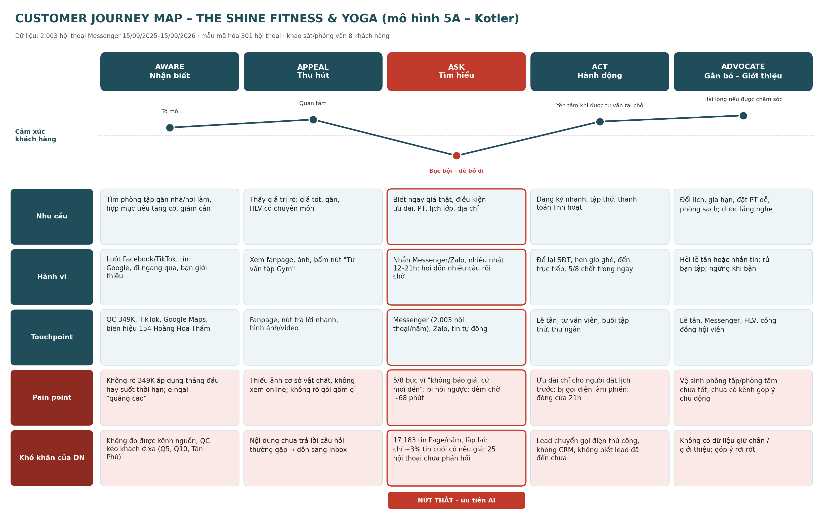
Hình 1. CJM 5A dạng đồ họa – đường cảm xúc chạm đáy ở giai đoạn Ask.

6. Ma trận cơ hội AI và chốt nút thắt
Mỗi giai đoạn được chấm 1–5 điểm trên năm tiêu chí, trọng số phản ánh ưu tiên của một doanh nghiệp vừa và nhỏ: giải quyết nỗi đau khách hàng và giảm khối lượng việc lặp lại trước, sau đó mới đến tác động doanh thu, độ sẵn sàng dữ liệu và tính khả thi.
Tiêu chí (trọng số) | Aware | Appeal | Ask | Act | Advocate
Mức độ đau của khách (25%) | 2 | 3 | 5 | 3 | 3
Khối lượng tương tác lặp lại (25%) | 2 | 3 | 5 | 3 | 2
Độ sẵn sàng dữ liệu (15%) | 1 | 2 | 5 | 3 | 1
Tác động tới chuyển đổi (20%) | 3 | 3 | 5 | 4 | 3
Khả thi & mức chấp nhận (15%) | 3 | 4 | 4 | 3 | 3
ĐIỂM CÓ TRỌNG SỐ | 2,20 | 3,00 | 4,85 | 3,20 | 2,45
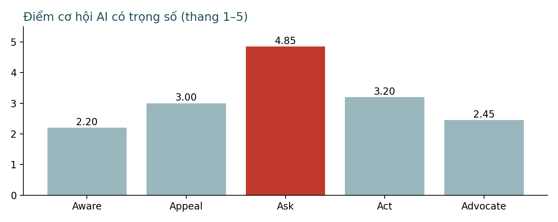

Căn cứ chấm điểm cho Ask
- Đau (5): 5/8 người bực nhất vì không được báo giá; 2/8 cho rằng câu trả lời không đủ để ra quyết định.
- Lặp lại (5): 87,7% câu hỏi trong mẫu (giá, cơ sở vật chất, PT, lịch) có thể trả lời bằng kho tri thức chuẩn; Page gửi 17.183 tin/năm.
- Dữ liệu (5): đã có 2.003 hội thoại gắn nhãn chủ đề và các kịch bản trả lời sẵn để xây kho FAQ.
- Chuyển đổi (5): khách quyết định nhanh (5/8 trong ngày) nên trả lời né hoặc chậm là mất lead; 9 hội thoại mẫu rời đi ngay ở bước hỏi.
- Khả thi (4): điểm "sẵn sàng dùng trợ lý ảo" đạt 4,63/5, và 7/8 chấp nhận máy trả lời câu hỏi giá, lịch lớp. Trừ một điểm vì 5/8 muốn người thật khi thương lượng giá và 4/8 khi khiếu nại.

Kết luận: chốt nút thắt tại Ask
Ask vượt giai đoạn đứng thứ hai (Act, 3,20) tới 1,65 điểm và dẫn đầu ở cả năm tiêu chí. Vấn đề không nằm ở tốc độ, vì tin chào tự động đã phản hồi gần như tức thì, mà nằm ở chất lượng và độ minh bạch của câu trả lời, cộng thêm khoảng trống ban đêm. Vì vậy hướng giải pháp phù hợp là:
- Chatbot AI lai trên Messenger + Zalo, hoạt động 24/7: trả lời thẳng giá, điều kiện ưu đãi, gói có kèm HLV không, lịch lớp, địa chỉ, giờ mở cửa và chính sách bảo lưu từ một kho tri thức do The Shine duyệt và cập nhật.
- Xin SĐT có lý do rõ ràng, sau khi đã trả lời: 3/8 người "ngại nhưng chấp nhận nếu có lý do", 1/8 rất ngại. Chatbot nên đặt lịch tập thử trực tiếp và gửi xác nhận.
- Chuyển người thật đúng lúc: tư vấn chọn gói, thương lượng giá, khiếu nại, câu hỏi y khoa hoặc đặc thù (ví dụ bàn chân bẹt).
- Đẩy dữ liệu sang Act: ghi nhận lead vào bảng/CRM kèm nhóm câu hỏi và trạng thái đã đến hay chưa, để lễ tân không phải hỏi lại.
KPI đề xuất để theo dõi: tỷ lệ câu hỏi được trả lời trọn vẹn không cần người; thời gian phản hồi thực chất lúc 21h–6h; tỷ lệ hội thoại có SĐT hoặc lịch hẹn (mốc hiện tại 12,6% và 6,3% trong mẫu); điểm "câu trả lời đủ để quyết định" (mốc 4,0/5); số hội thoại khách nhắn cuối mà chưa được xử lý (mốc 83).

Phụ lục A. Bảng hỏi phỏng vấn khách hàng
Bảng hỏi triển khai qua Google Form, có phân nhánh theo nhóm người trả lời. Nội dung dưới đây được dựng lại từ cấu trúc file kết quả.
Phần | Câu hỏi | Dạng trả lời / phương án
A. Sàng lọc | A1. Anh/chị thuộc nhóm nào? | 1 Đang là hội viên · 2 Đã tập rồi ngừng · 3 Đã hỏi nhưng chưa đăng ký
 | A2. Khoảng cách từ nhà/nơi làm việc đến Shine? | Dưới 1 km · 1–3 km · 3–5 km · Trên 5 km
 | A3. Mục tiêu chính khi tìm phòng tập? | Giảm cân · Tăng cơ/thể hình · … · Cải thiện sức khỏe · … · Giao lưu (chọn nhiều)
B. Aware – Appeal | B1. Biết đến Shine qua kênh nào? | Facebook · TikTok · Google · Đi ngang qua · Bạn bè giới thiệu (chọn nhiều)
 | B2. Yếu tố thu hút nhất ban đầu? | Vị trí gần · … · Chất lượng HLV/PT · … · Khuyến mãi
C. Ask | C1. Tìm hiểu thông tin bằng cách nào? | Xem fanpage/website · Nhắn Facebook · Nhắn Zalo · … · Đến trực tiếp
 | C2. Thời điểm nhắn tin hỏi? | Trước 12h · 12–17h · 17–21h · Sau 21h · Không nhớ
 | C3. Thông tin nào tìm không ra, buộc phải nhắn hỏi? | Bảng giá · … · Thông tin HLV, có PT nữ không · Cơ sở vật chất · Chính sách bảo lưu/hoàn/chuyển nhượng · Khuyến mãi
 | C4. Thời gian chờ phản hồi thực tế? | Dưới 5 phút · 5–30 phút · …
 | C5. Trong lúc chờ, anh/chị làm gì? | Chờ · Nhắn phòng tập khác · Tìm trên Google
 | C6. "Câu trả lời tôi nhận được đầy đủ, đủ để ra quyết định" | Thang 1–5
 | C7. Điều gì khó chịu nhất khi hỏi thông tin? | Chờ quá lâu · Không được trả lời · … · Không báo giá, cứ mời đến tận nơi · Bị gọi điện làm phiền
D. Act | D1. Từ lúc tìm hiểu đến lúc quyết định mất bao lâu? | Cùng ngày · 2–3 ngày · …
 | D2. Có tập thử không? Đặt lịch bằng cách nào? · D3. Mức độ thuận tiện (1–5) | Không · Có – qua tin nhắn · … · Có – đến trực tiếp
 | D4. Yếu tố quyết định cuối cùng? | Giá hợp lý · Gần nhà · Ấn tượng buổi tập thử · Tư vấn nhiệt tình
E. Advocate | E1. Khi cần đổi lịch, gia hạn, đặt PT liên hệ bằng cách nào? · E2. Có tiện không (1–5)? | Nhắn tin · … · Hỏi lễ tân
 | E3 (nhánh đã ngừng). Lý do ngừng tập? · Trước khi nghỉ có chủ động liên hệ không? | Không sắp xếp được thời gian · … / Có – Không
 | E4 (nhánh chưa đăng ký). Lý do dừng lại? | Câu hỏi mở / phương án
F. Trợ lý ảo (AI) | F1. "Trợ lý ảo 24/7 giúp tôi có thông tin nhanh hơn" · F2. "Sẵn sàng dùng trợ lý ảo trên Zalo/Fanpage" | Thang 1–5
 | F3. Vì sao? | Nhanh, không phải chờ · … · Không dùng – thích người thật · Không dùng – sợ máy trả lời sai
 | F4. Việc nào máy làm, việc nào người làm? (hỏi giá/lịch; tư vấn chọn gói; đặt lịch tập thử; khiếu nại; thương lượng giá) | Máy · Người · Đều được
 | F5. Xếp hạng 1–3 điều làm mất tin tưởng với trợ lý ảo | Trả lời sai · Không hiểu, lặp lại · Không chuyển được người thật · Máy móc · Bắt để lại SĐT
 | F6. Có ngại để lại SĐT cho hệ thống tự động? · F7. Góp ý khác? | Không ngại · Ngại nhưng chấp nhận nếu có lý do · Rất ngại / Câu hỏi mở
Ghi chú: dấu "…" là phương án có trong form nhưng chưa ai chọn nên không hiển thị trong file kết quả; nhóm bổ sung nguyên văn từ form gốc.

Phụ lục B. Biên bản phỏng vấn (ghi nhận câu trả lời)
Hình thức: phỏng vấn/khảo sát qua Google Form, 15–16/09/2026. Người phỏng vấn: …………… Địa điểm: …………… Người trả lời được mã hóa R1–R8 để ẩn danh. Nội dung là câu trả lời đã ghi nhận, không phải trích lời nguyên văn.
Mã · thời điểm | Hồ sơ | Hành trình Aware → Act | Ask: trải nghiệm hỏi thông tin | Advocate & ý kiến về chatbot
R1  15/09 21:39 | Hội viên · 3–5 km · Giảm cân | Biết qua Facebook, Google; bị hút bởi chất lượng HLV; quyết định sau 2–3 ngày, không tập thử; chốt vì tư vấn nhiệt tình | Xem fanpage; nhắn 17–21h; không tìm thấy bảng giá; chờ 5–30 phút; điểm đủ thông tin 4/5; khó chịu vì chờ lâu | Hỏi lễ tân (5/5). Chatbot 5/5 – vì nhanh; mọi việc máy hoặc người đều được; ngại để SĐT nhưng chấp nhận nếu có lý do
R2  16/09 15:53 | Hội viên · <1 km · Giảm cân, sức khỏe | Đi ngang qua; chọn vì gần; quyết định trong ngày; không tập thử (thuận tiện 3/5) | Đến trực tiếp; nhắn 12–17h; hỏi khuyến mãi; chờ <5 phút; điểm 2/5; khó chịu vì bị gọi điện làm phiền sau đó | Nhắn tin (4/5). Chatbot 3–4/5; máy trả lời giá/lịch, khiếu nại; người tư vấn gói, đặt tập thử, thương lượng; không ngại để SĐT
R3  16/09 17:25 | Hội viên · <1 km · Tăng cơ, sức khỏe | Google, đi ngang qua, bạn bè; chọn vì gần; quyết định trong ngày; không tập thử | Zalo + đến trực tiếp; nhắn 12–17h; cần bảng giá, cơ sở vật chất, bảo lưu, khuyến mãi; chờ 5–30 phút; điểm 1/5; khó chịu vì không báo giá, cứ mời đến | Hỏi lễ tân (5/5). Chatbot 5/5; khiếu nại và thương lượng cần người. Góp ý: cần vệ sinh kỹ phòng tập và phòng tắm, nhiều mạng nhện ở phòng tắm khu Nam
R4  16/09 18:32 | Hội viên · >5 km · Tăng cơ, giao lưu | Facebook, TikTok, bạn bè; hút bởi HLV; 2–3 ngày; tập thử đặt qua tin nhắn; chốt vì ấn tượng buổi tập thử | Fanpage; nhắn sau 21h; cần thông tin HLV, có PT nữ không; chờ <5 phút, tự tìm Google; điểm 5/5; khó chịu vì không báo giá | Nhắn tin (5/5). Chatbot 3/5 – thích nói chuyện người thật; rất ngại để SĐT
R5  16/09 18:41 | Hội viên · <1 km · Tăng cơ | Đi ngang qua; chọn vì gần; trong ngày; tập thử đến trực tiếp; chốt vì giá hợp lý | Đến trực tiếp; nhắn 17–21h; hỏi chính sách bảo lưu; chờ <5 phút; điểm 5/5; khó chịu vì không được trả lời | Hỏi lễ tân (5/5). Chatbot 5/5; mọi việc đều được; không ngại để SĐT
R6  16/09 18:44 | Hội viên · 3–5 km · Giảm cân, tăng cơ | Facebook; hút bởi HLV; trong ngày; không tập thử; chốt vì giá hợp lý | Fanpage + Messenger + đến trực tiếp; nhắn 17–21h; cần bảng giá, HLV, bảo lưu; chờ 5–30 phút và nhắn hỏi phòng tập khác; điểm 5/5; khó chịu vì không báo giá | Hỏi lễ tân (5/5). Chatbot 5/5; máy đặt lịch tập thử; người tư vấn gói, khiếu nại, thương lượng; không ngại để SĐT
R7  16/09 19:07 | Hội viên · <1 km · Tăng cơ, giao lưu | Google; chọn vì gần; 2–3 ngày; tập thử đến trực tiếp (4/5) | Zalo; không nhớ giờ nhắn; cần bảng giá; chờ 5–30 phút, vừa chờ vừa tìm Google; điểm 5/5; khó chịu vì không báo giá | Nhắn tin (4/5). Chatbot 3–5/5 nhưng sợ máy trả lời sai; muốn người thật cho mọi việc; không ngại để SĐT
R8  16/09 19:49 | Đã ngừng tập · 1–3 km · Giảm cân, tăng cơ | Facebook, bạn bè; hút bởi khuyến mãi; trong ngày; tập thử đặt qua tin nhắn (5/5); chốt vì tư vấn nhiệt tình | Đến trực tiếp; không nhớ giờ; hỏi chính sách bảo lưu; chờ <5 phút; điểm 5/5; khó chịu vì không báo giá | Nhắn tin (5/5). Ngừng vì không sắp xếp được thời gian; có chủ động liên hệ trước khi nghỉ. Chatbot 5/5; mọi việc đều được; ngại SĐT nhưng chấp nhận nếu có lý do

Tài liệu tham khảo. FPT Skillking (2023). Tìm hiểu mô hình 5A trong Marketing. https://skillking.fpt.edu.vn/tin-tuc/tim-hieu-mo-hinh-5a-trong-marketing/ · Kotler, P., Kartajaya, H., & Setiawan, I. (2017). Marketing 4.0: Moving from Traditional to Digital. Wiley.

